ontario regulation 404/09
made under the
Highway traffic act
Made: October 22, 2009
Filed: October 27, 2009
Published on e-Laws: October 28, 2009
Printed in The Ontario Gazette: November 14, 2009
Amending Reg. 629 of R.R.O. 1990
(Vehicles for the Transportation of Physically Disabled Passengers)
1. Regulation 629 of the Revised Regulations of Ontario, 1990 is amended by adding the following French version:

VÉHICULES DE TRANSPORT ADAPTÉS aux passagers physiquement handicapés
1. Les définitions qui suivent s’appliquent au présent règlement.
«autobus urbain pour le transport accessible» Catégorie d’autobus qui, lorsqu’ils circulent sur une voie publique, sont conçus et prévus notamment pour le transport, moyennant rémunération, de personnes physiquement handicapées. («accessible urban transit bus»)
«handicapé physique» Personne incapable d’utiliser le service normal de transport en commun en raison d’une déficience motrice. («physically disabled person»)
«norme D409-F02 de l’Association canadienne de normalisation» S’entend de la norme et de ses mises à jour jusqu’en octobre 2004 inclusivement, à l’exclusion des exigences relatives aux issues de secours qui sont énoncées à l’article 6.4 de la norme. («Canadian Standards Association Standard D409-02»)
«taxi accessible» Camionnette conçue et prévue notamment pour le transport de personnes physiquement handicapées en fauteuil roulant et à l’égard de laquelle une municipalité a délivré un permis de taxi. («accessible taxicab»)
«taxi accessible par l’arrière» Taxi accessible dont le poids nominal brut ne dépasse pas 2 700 kilogrammes et qui est équipé d’une rampe d’accès arrière, d’une portière à l’arrière pour les fauteuils roulants et de deux portières latérales arrière pour les passagers ambulatoires. («rear-entry accessible taxicab»)
«véhicule de transport adapté» S’entend, selon le cas :
a) d’une camionnette ou d’un autobus utilisé sur la voie publique :
(i) soit pour le transport, moyennant rémunération, de handicapés physiques,
(ii) soit par ou pour une personne, un club, un organisme ou une organisation qui se présente comme fournisseur de services de transport aux handicapés physiques, notamment moyennant rémunération, ou pour le compte de ceux-ci;
b) d’un autobus urbain pour le transport accessible;
c) d’un taxi accessible. («physically-disabled-passenger vehicle»)
2. (1) Chaque véhicule de transport adapté est muni d’au moins une porte d’accès des passagers et d’une porte de secours situées sur des côtés différents du véhicule, cette dernière devant être manoeuvrable tant de l’intérieur que de l’extérieur du véhicule.
(2) Dans le cas d’un véhicule de transport adapté qui est utilisé pour le transport de personnes en fauteuil roulant, chacune des portes visées au paragraphe (1) offre un passage pour fauteuil roulant d’au moins 762 millimètres de large.
3. (1) Chaque véhicule de transport adapté :
a) est équipé d’un rétroviseur intérieur conçu pour permettre au conducteur de voir les passagers;
b) est équipé de lampes qui sont disposées de façon à éclairer tout l’intérieur du véhicule et qui demeurent allumées pendant la montée ou la descente des passagers;
c) est équipé de lampes qui sont placées chacune au-dessus ou à côté de chaque porte d’accès des passagers de façon à éclairer l’appareil de levage ou les nez de marche, selon le cas, et qui demeurent allumées pendant la montée ou la descente des passagers;
d) est équipé d’un dispositif de fixation en position ouverte de chaque porte d’accès des passagers ou de chaque porte de secours qui pourrait se fermer accidentellement pendant la montée ou la descente des passagers;
e) ne présente, à l’intérieur, aucune saillie susceptible de constituer un danger pour les passagers;
f) est pourvu d’un revêtement de sol collé de façon permanente dans l’allée et sur les marches, lequel est constitué de caoutchouc ignifuge, antidérapant et résistant ou d’un matériau équivalent;
g) est pourvu de nez de marche de couleur jaune ou blanche;
h) est conforme à la Norme de sécurité des véhicules automobiles du Canada 302, relative à l’inflammabilité;
i) est équipé d’au moins un extincteur à poudre chimique installé dans le support que fournit le fabricant et répondant aux conditions suivantes :
(i) il porte l’étiquette d’un organisme d’essais reconnu,
(ii) il indique une cote d’au moins 2-A:10-B:C,
(iii) il est équipé d’un manomètre indiquant si l’extincteur est correctement chargé;
j) est équipé d’une trousse de premiers soins unitisée, comprise dans un contenant robuste amovible et étanche à la poussière et renfermant les articles suivants :
(i) des paquets contenant des serviettes nettoyantes pour les mains et des tampons de gaze nettoyants,
(ii) des pansements adhésifs enveloppés séparément,
(iii) des compresses,
(iv) des trousses de soins oculaires,
(v) des pansements de gaze,
(vi) des bandages de gaze,
(vii) du ruban adhésif,
(viii) des bandages triangulaires,
(ix) une éclisse métallique enroulée,
(x) une paire de ciseaux,
(xi) une pincette à échardes,
(xii) des épingles de sûreté;
k) est équipé d’une hache ou d’un pied-de-biche.
(2) L’extincteur, la trousse de premiers soins et la hache ou le pied-de-biche qu’exige le paragraphe (1) sont installés ou fixés à un endroit facilement accessible au conducteur et, s’ils ne sont pas bien en vue, leur emplacement est clairement indiqué.
4. (1) Chaque véhicule de transport adapté qui est utilisé pour le transport de personnes en fauteuil roulant affiche le symbole international d’accessibilité, à un endroit clairement visible, à l’arrière du véhicule et sur le devant de celui-ci, mais ailleurs que sur le pare-brise.
(2) Le symbole d’accessibilité qu’exige le paragraphe (1) est formé d’un rectangle qui :
a) d’une part, mesure au moins 15 centimètres de haut et de large;
b) d’autre part, comporte un symbole de couleur blanche sur fond de couleur bleue, qu’illustre le schéma suivant :
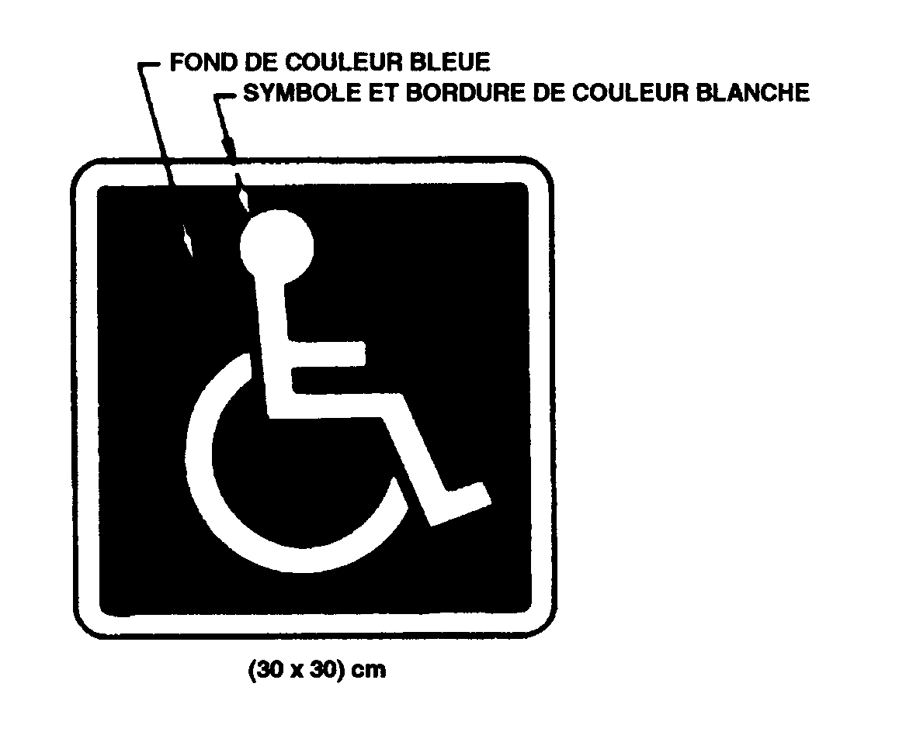
5. (1) Chaque rampe de chargement utilisée sur un véhicule de transport adapté répond aux conditions suivantes :
a) elle comporte une surface antidérapante;
b) ses rebords sont relevés d’une hauteur suffisante pour empêcher qu’un fauteuil roulant n’en tombe lors de la montée ou de la descente des passagers;
c) elle est solidement fixée au moyen d’un dispositif autre que le support ou le fermoir de la porte lorsque le véhicule circule sur la voie publique.
(2) Chaque appareil de levage utilisé sur un véhicule de transport adapté répond aux conditions suivantes :
a) il comporte une plate-forme à surface antidérapante;
b) sa plate-forme est entourée d’un garde-fou d’une hauteur suffisante pour empêcher qu’un fauteuil roulant n’en tombe pendant le fonctionnement vertical de l’appareil;
c) il est muni, à l’extrémité extérieure de la plate-forme, d’un rebord escamotable d’une hauteur suffisante pour empêcher qu’un fauteuil roulant n’en tombe pendant le fonctionnement vertical de l’appareil;
d) il est solidement fixé au moyen d’un dispositif autre que le support ou le fermoir de la porte lorsque le véhicule circule sur la voie publique;
e) il doit pouvoir soulever et abaisser un poids d’au moins 275 kilogrammes.
6. (1) Chaque véhicule de transport adapté qui est utilisé pour le transport de personnes en fauteuil roulant est équipé de dispositifs d’arrimage pour fauteuils roulants qui limitent, aux points de contact de ceux-ci avec le véhicule et pendant le fonctionnement normal de celui-ci, le mouvement vers l’avant ou l’arrière, la rotation ainsi que le mouvement latéral et vertical de chaque fauteuil roulant à bord du véhicule.
(2) Pour l’application du paragraphe (1), le fonctionnement normal comprend l’accélération à pleine puissance ainsi que la prise de virages et le freinage à fond.
(3) Chaque dispositif d’arrimage pour fauteuil roulant d’un véhicule de transport adapté :
a) d’une part, est solidement ancré au véhicule;
b) d’autre part, doit pouvoir supporter pendant 10 secondes une force d’au moins 11 120 newtons exercée dans n’importe quelle direction.
(4) Lorsque plus d’un dispositif d’arrimage pour fauteuil roulant est utilisé pour arrimer un fauteuil roulant dans un véhicule de transport adapté, l’alinéa (3) b) s’applique à l’ensemble des dispositifs utilisés et non à chacun d’eux.
7. (1) Chaque véhicule de transport adapté est équipé d’un dispositif de retenue sous-abdominale solidement ancré au véhicule pour chacun des sièges du véhicule utilisés pour le transport de handicapés physiques.
(2) Chaque emplacement pour fauteuil roulant dans un véhicule de transport adapté est équipé, en plus des dispositifs qu’exige l’article 6, d’un dispositif de retenue destinés à l’occupant qui, selon le cas :
a) est solidement ancré au véhicule;
b) doit pouvoir retenir l’occupant d’un fauteuil roulant dans celui-ci en entourant à la fois le fauteuil et son occupant.
(3) Chaque dispositif de retenue destiné à un occupant qui est installé dans un véhicule de transport adapté doit pouvoir supporter pendant 10 secondes une force d’au moins 11 120 newtons exercée dans n’importe quelle direction.
8. (1) Constituent une catégorie de véhicules prescrite pour l’application du paragraphe 102 (3) du Code les véhicules de transport adaptés dont la carrosserie ou le châssis a été fabriqué le 1er janvier 1986 ou après cette date.
(2) Les normes prescrites à l’égard d’une catégorie de véhicules visée au paragraphe (1) sont celles qui sont énoncées dans la norme D409-M84 de l’Association canadienne de normalisation.
(3) L’équipement qui satisfait aux exigences de la norme D409-M84 de l’Association canadienne de normalisation est prescrit et doit être utilisé dans tous les véhicules appartenant à la catégorie visée au paragraphe (1).
(4) Malgré les paragraphes (2) et (3), en ce qui concerne les taxis accessibles par l’arrière dont la carrosserie ou le châssis a été fabriqué le 30 juin 2005 ou après cette date :
a) d’une part, les normes prescrites sont celles qui sont énoncées dans la norme D409-F02 de l’Association canadienne de normalisation;
b) d’autre part, l’équipement qui satisfait aux exigences de la norme D409-F02 de l’Association canadienne de normalisation est prescrit et doit être utilisé.
(5) Malgré les paragraphes (2) et (3), en ce qui concerne les taxis accessibles par l’arrière dont la carrosserie ou le châssis a été fabriqué le 1er janvier 1986 ou après cette date, mais avant le 30 juin 2005 qui, si la norme D409-F02 de l’Association canadienne de normalisation avait été en vigueur au moment de leur fabrication, se seraient conformés à cette norme :
a) d’une part, les normes prescrites sont celles qui sont énoncées dans la norme D409-F02 de l’Association canadienne de normalisation;
b) d’autre part, l’équipement qui satisfait aux exigences de la norme D409-F02 de l’Association canadienne de normalisation est prescrit et doit être utilisé.
(6) Malgré les paragraphes (2) et (3), les taxis accessibles par l’arrière dont la carrosserie ou le châssis a été fabriqué le 1er janvier 1986 ou après cette date, mais avant le 30 juin 2005, à l’exclusion de ceux visés au paragraphe (5), sont soustraits aux exigences relatives aux issues de secours qui figurent à l’article 6.9.1 de la norme D409-M84 de l’Association canadienne de normalisation.
9. L’article 2 et les alinéas 3 (1) h) et 5 (2) e) ne s’appliquent pas aux véhicules :
a) d’une part, qui étaient utilisés pour le transport de handicapés physiques avant le 1er septembre 1981;
b) d’autre part, à l’égard desquels le ministère a délivré, sur demande de leur utilisateur, une lettre d’exemption.
10. Constituent une catégorie de véhicules désignée qui est soustraite à l’application des articles 2 et 8 et de l’alinéa 5 (2) b) les véhicules de transport en commun équipés d’une suspension pneumatique ou d’une suspension par barre de torsion, de sièges à dossier inclinable, d’un compartiment à bagages séparé de l’habitacle et d’un moteur installé à l’arrière de l’essieu avant, communément appelés autobus interurbains, qui sont conçus ou qui ont été modifiés en vue du transport de handicapés physiques en fauteuil roulant et qui sont équipés d’un appareil de levage.
11. (1) Constituent une catégorie de véhicules prescrite à laquelle s’applique le paragraphe 102 (3) du Code les autobus urbains pour le transport accessible.
(2) Un autobus urbain pour le transport accessible ne doit être utilisé que pour assurer le transport en commun au sens du paragraphe 93 (1) de la Loi sur l’aménagement des voies publiques et des transports en commun.
(3) Un autobus urbain pour le transport accessible répond aux conditions suivantes :
(a) il mesure au moins 9,144 mètres de long et son châssis est celui fourni à l’origine par son fabricant;
b) il est muni d’au moins deux portes passagers du côté droit, celle située à l’avant mesurant au moins 762 millimètres de large et l’autre, au moins 813 millimètres;
c) il comporte au moins deux emplacements facilement accessibles réservés aux appareils de mobilité personnelle;
d) il est muni d’un système d’arrimage pour appareils de mobilité personnelle, lequel consiste en des dispositifs ancrés à l’autobus ou en des compartiments, ou en une combinaison des deux, qui limitent, aux points de contact des appareils avec l’autobus et pendant le fonctionnement normal de celui-ci, y compris l’accélération à pleine puissance et le freinage à fond, le mouvement vers l’avant ou l’arrière, la rotation ainsi que le mouvement latéral et vertical des appareils à bord de l’autobus.
(4) Un autobus urbain pour le transport accessible est pourvu :
a) soit d’un appareil de levage pour faire monter des appareils de mobilité personnelle et des passagers à bord de l’autobus;
b) soit d’un plancher presque de niveau qui, de par sa conception ou au moyen d’un dispositif de baraquage, se situe approximativement au niveau de la bordure d’un trottoir urbain typique ou d’un débarcadère pour passagers d’autobus et est équipé d’une rampe dont la pente a un ratio maximal de 4 sur 1 pour permettre aux passagers de traverser l’espace entre l’autobus et le trottoir ou le débarcadère.
(5) Les caractéristiques des véhicules de transport adaptés qui sont énoncées à l’article 2, aux alinéas 3 (1) d) et k) et au paragraphe 3 (2) en ce qui a trait à la hache et au pied-de-biche ainsi que les articles 6, 7 et 8 ne s’appliquent pas aux autobus urbains pour le transport accessible.
12. (1) Constituent une catégorie de véhicules désignée qui est soustraite à l’application du paragraphe 2 (2) et aux exigences en matière d’ouverture de portes énoncées à l’article 6.9.1 de la norme D409-M84 de l’Association canadienne de normalisation, les véhicules de transport adaptés dont la carrosserie ou le châssis a été fabriqué le 1er avril 1996 ou après cette date, dont le poids nominal brut ne dépasse pas 2 700 kilogrammes et qui sont équipés d’au plus deux dispositifs d’arrimage pour fauteuils roulants.
(2) Un véhicule de transport adapté visé au paragraphe (1) est muni de ce qui suit :
a) une porte d’accès des passagers qui présente un passage libre d’au moins 762 millimètres de large;
b) une porte de secours qui présente un passage libre d’au moins 724 millimètres de large.
13. (1) Constituent une catégorie de véhicules désignée qui est soustraite à l’application de l’alinéa 5 (1) b), de l’article 8 et du paragraphe 12 (2) les taxis accessibles fabriqués par la division London Taxis International de la compagnie appelée Manganese Bronze Holdings PLC qui portent le nom de modèle TXII et qui sont équipés d’une rampe et de deux portes latérales arrière.
(2) Le paragraphe (1) ne s’applique que si les véhicules qui y sont visés sont conformes aux normes exigées en application de la Loi sur la sécurité automobile (Canada) et portent la marque nationale de sécurité visée dans cette loi.
14. Les articles 2 et 12 ne s’appliquent pas aux taxis accessibles par l’arrière dont la carrosserie ou le châssis a été fabriqué le 1er janvier 1986 ou après cette date.
2. This Regulation comes into force on the day it is filed.

Back to top

